1. Вывести список квартир с площадью равной указанному значению

SELECT re.address, re.price, d.district_name
FROM real_estate AS re
JOIN districts AS d ON re.district_id = d.district_id
JOIN type AS t ON re.type_id = t.type_id
WHERE re.area = 80 AND t.type_name = 'Квартира';

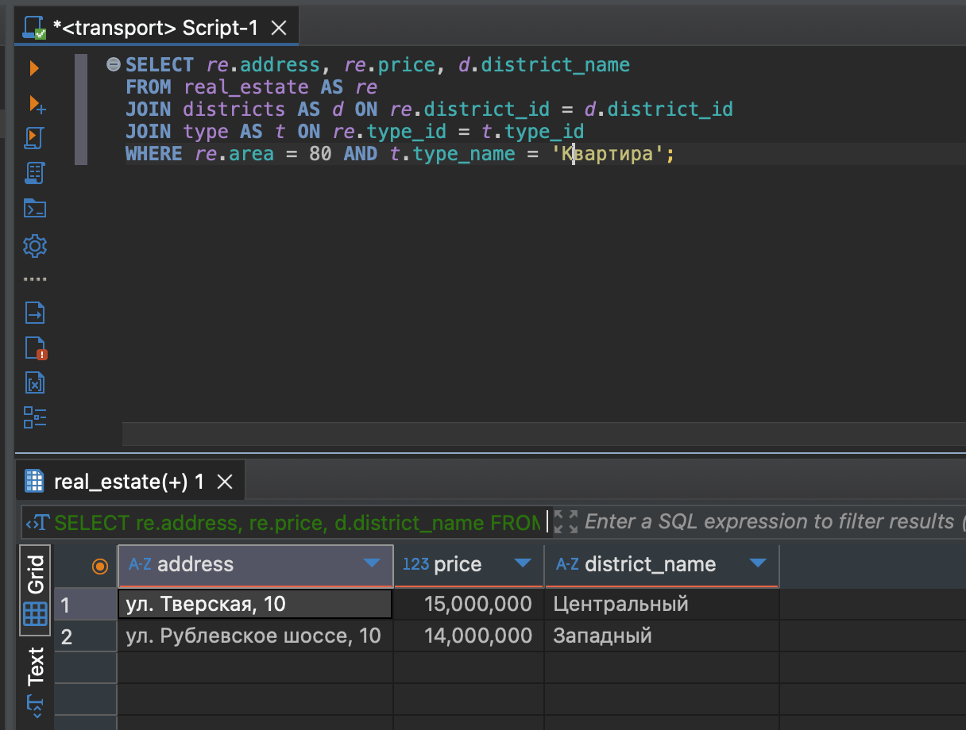

2. Вывести список объектов недвижимости, расположенных в указанном районе стоимостью «ОТ» и «ДО»

SELECT re.address, re.area, re.floor, t.type_name
FROM real_estate AS re
JOIN districts AS d ON re.district_id = d.district_id
JOIN type AS t ON re.type_id = t.type_id
WHERE re.price > 10000000 AND re.price < 20000000 AND d.district_name = 'Южный';
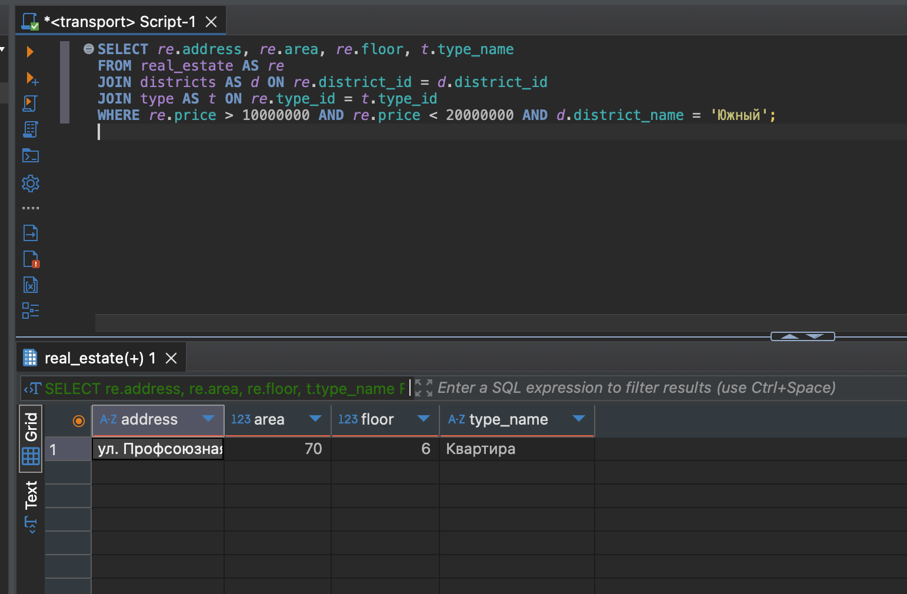

3. Вывести список квартир с площадью более указанного значения, расположенных в указанном районе

SELECT re.address, re.price / re.area
FROM real_estate AS re
JOIN districts AS d ON re.district_id = d.district_id
JOIN type AS t ON re.type_id = t.type_id
WHERE t.type_name = 'Квартира' AND re.area > 30 AND d.district_name = 'Южный';

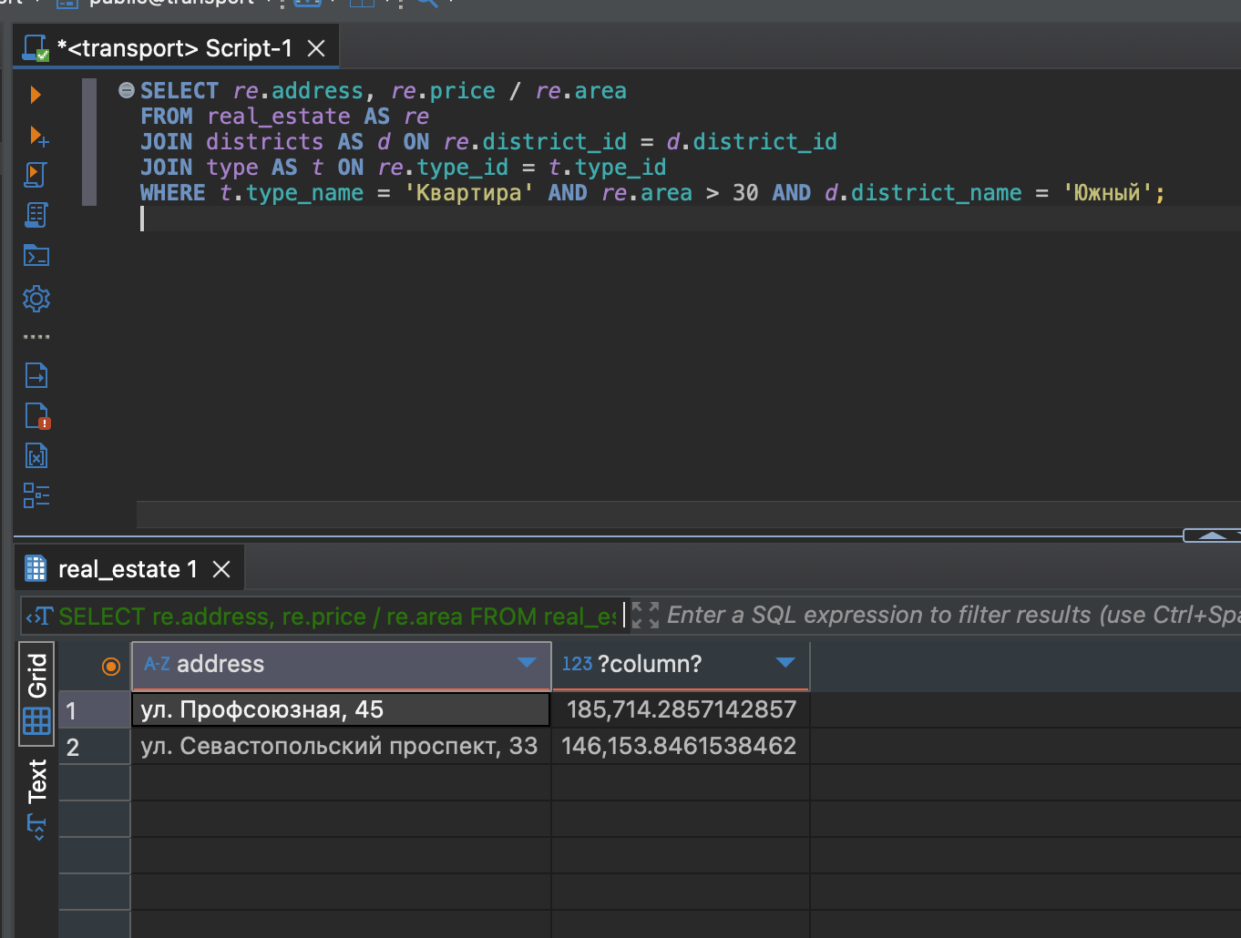

4. Вывести квартиры, расположенные в панельном доме на 2 этаже стоимостью менее указанного значения

SELECT re.address, re.rooms
FROM real_estate AS re
JOIN building_materials AS bm ON re.material_id = bm.material_id
JOIN type AS t ON re.type_id = t.type_id
WHERE t.type_name = 'Квартира' AND bm.material_name = 'Панель' AND re.floor = 2 AND re.price < 200000000;

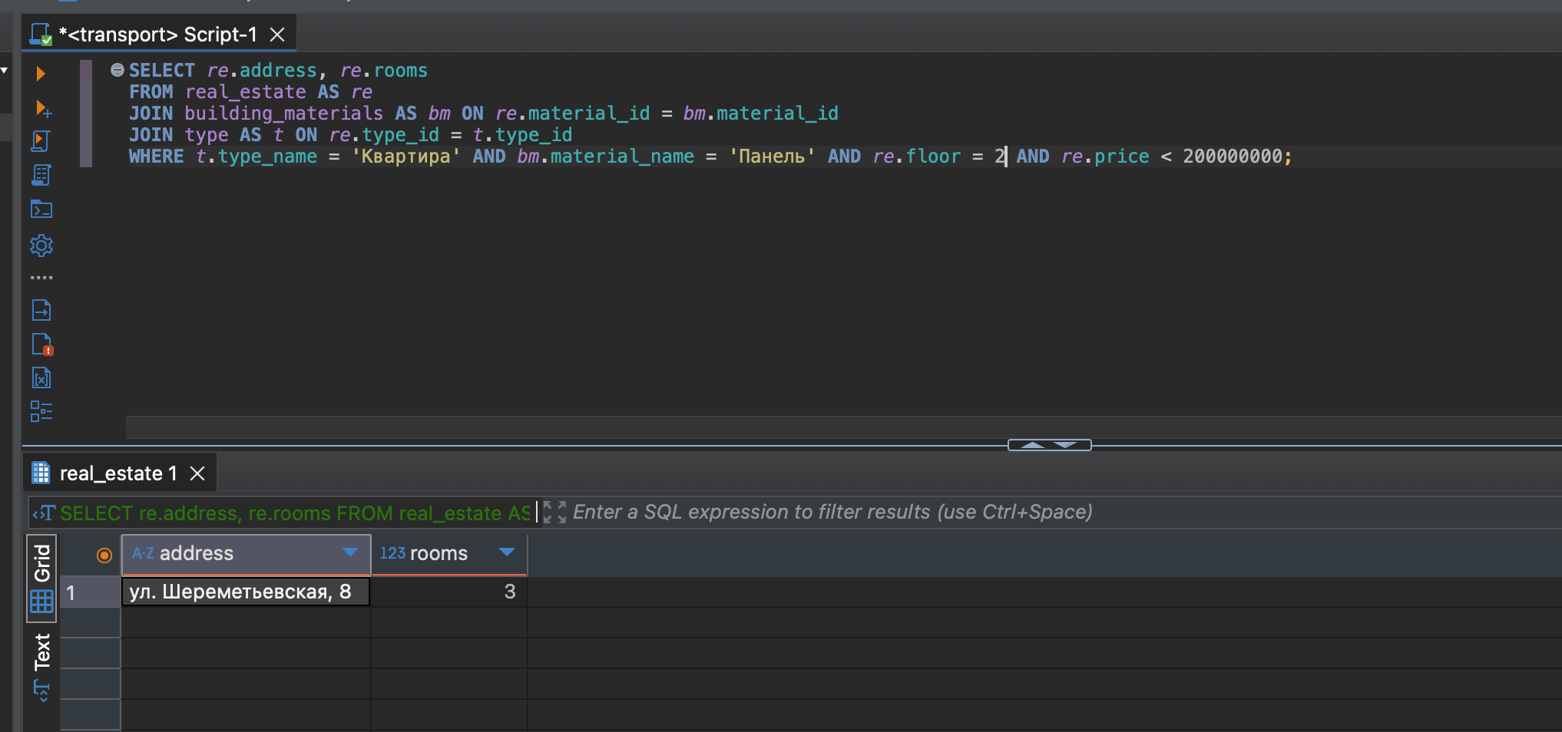

5. Вывести фамилии и инициалы риэлторов, которые продали двухкомнатные объекты недвижимости. Отсортировать в алфавитном порядке

SELECT r.last_name || ' ' || LEFT(r.first_name, 1) || '. ' || LEFT(r.middle_name, 1) || '.'
FROM realtor AS r
JOIN sale AS s ON r.realtor_id = s.realtor_id
JOIN real_estate AS re ON s.estate_id = re.estate_id
WHERE re.rooms = 2
ORDER BY r.last_name;

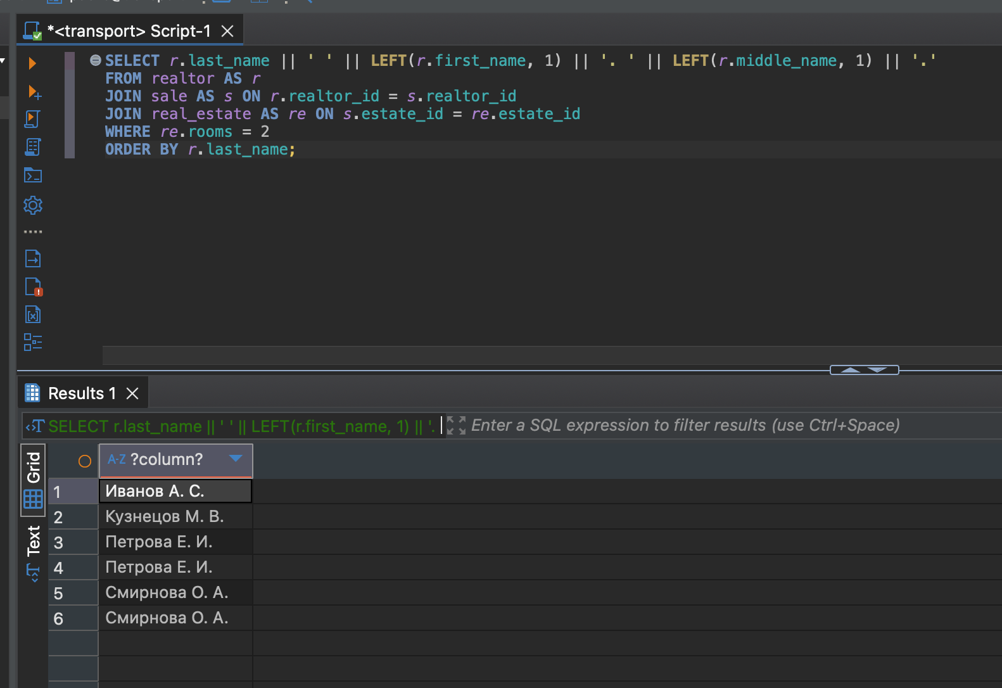

6. Выбрать список квартир, проданных риэлтором выше указанной продажной стоимости

SELECT re.address, re.floor, s.sale_price / re.area
FROM sale AS s
JOIN realtor AS r ON s.realtor_id = r.realtor_id
JOIN real_estate AS re ON s.estate_id = re.estate_id
JOIN type AS t ON re.type_id = t.type_id
WHERE t.type_name = 'Квартира' AND r.last_name = 'Иванов' AND s.sale_price > 2000000;

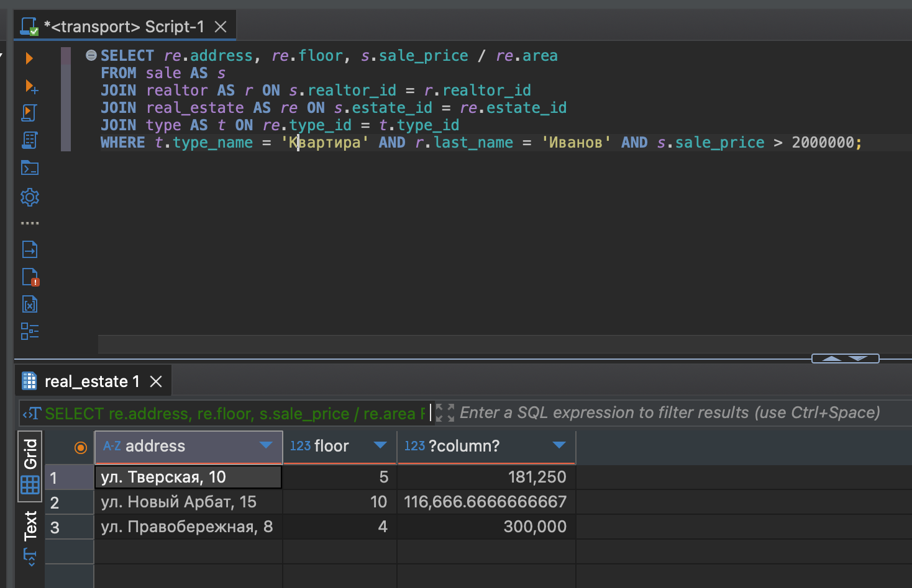

7. Выбрать все оценки объекта недвижимости по указанному адресу

SELECT ec.criterion_name, e.evaluation_value
FROM evaluations AS e
JOIN evaluation_criteria AS ec ON e.criterion_id = ec.criterion_id
JOIN real_estate AS re ON e.estate_id = re.estate_id
WHERE re.address = 'ул. Арбат, 25';

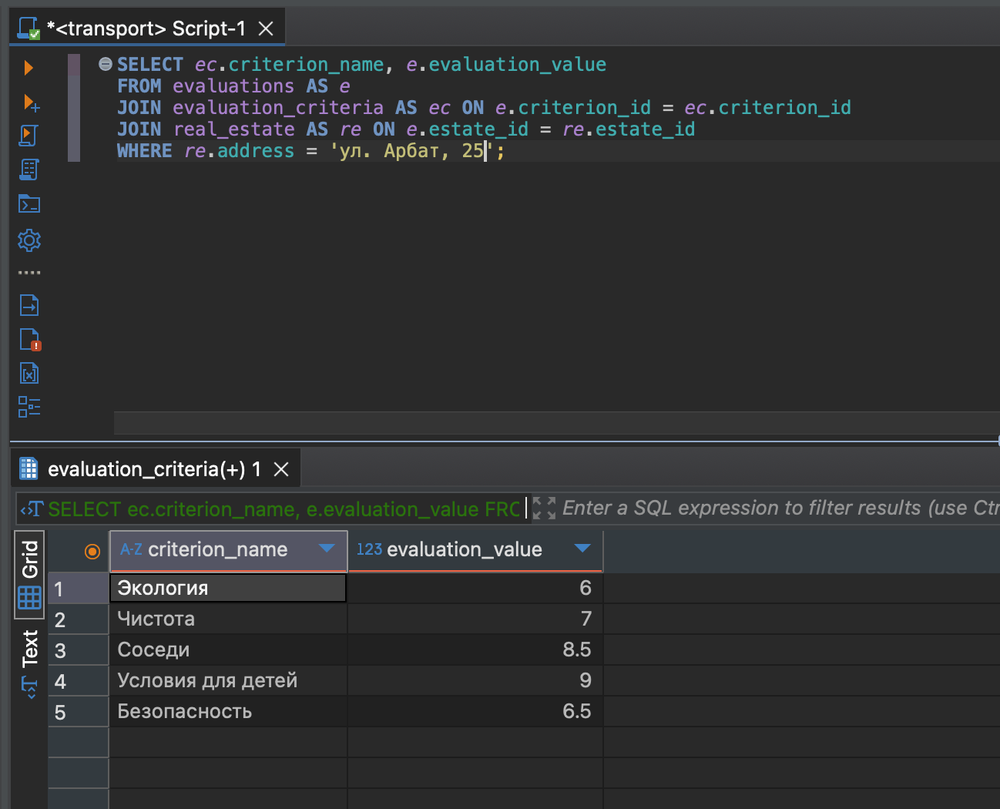

8. Вывести разницу между заявленной и продажной стоимостью объектов недвижимости, расположенных на 2 этаже. Отсортировать в порядке возрастания разницы

SELECT re.address AS адрес,
(s.sale_price - re.price) AS разница,
((s.sale_price - re.price) / re.price) * 100 AS разница_в_процентах
FROM sale AS s
JOIN real_estate AS re ON s.estate_id = re.estate_id
WHERE re.floor = 2
ORDER BY s.sale_price - re.price;
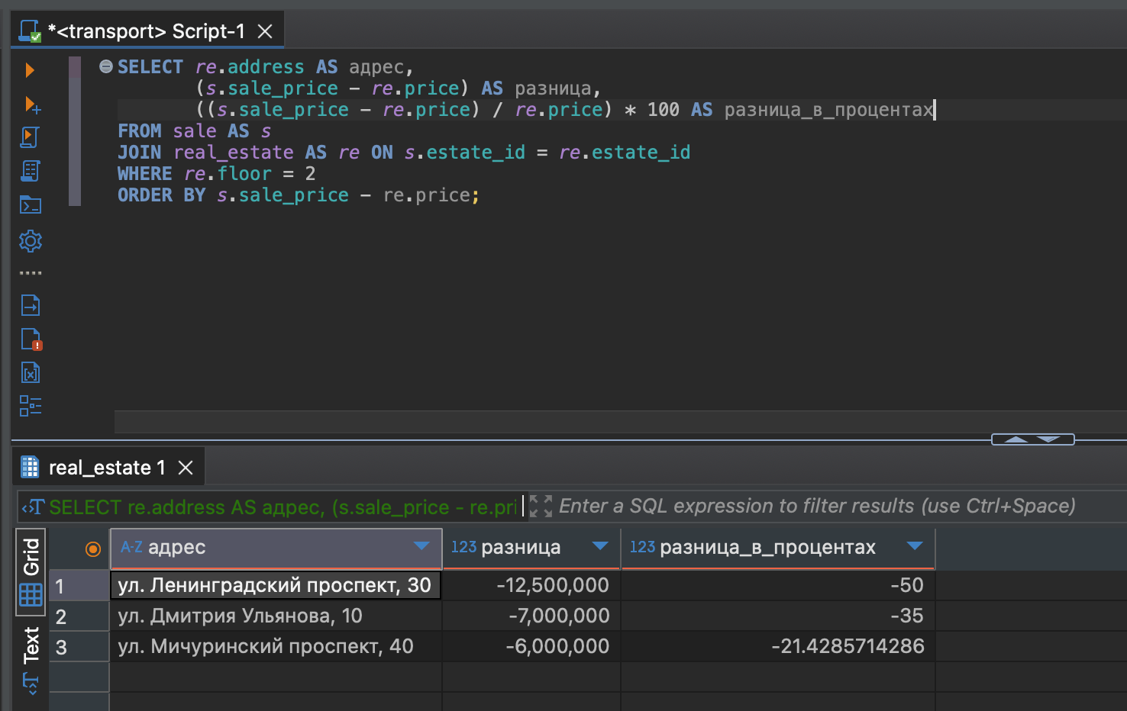

9. Вывести структуру объекта недвижимости. Отсортировать в порядке убывания площади

SELECT rt.room_type_name, res.area
FROM real_estate_structure AS res
JOIN room_type AS rt ON res.room_type_id = rt.room_type_id
JOIN real_estate AS re ON res.estate_id = re.estate_id
WHERE re.address = 'ул. Арбат, 25'
ORDER BY res.area DESC;

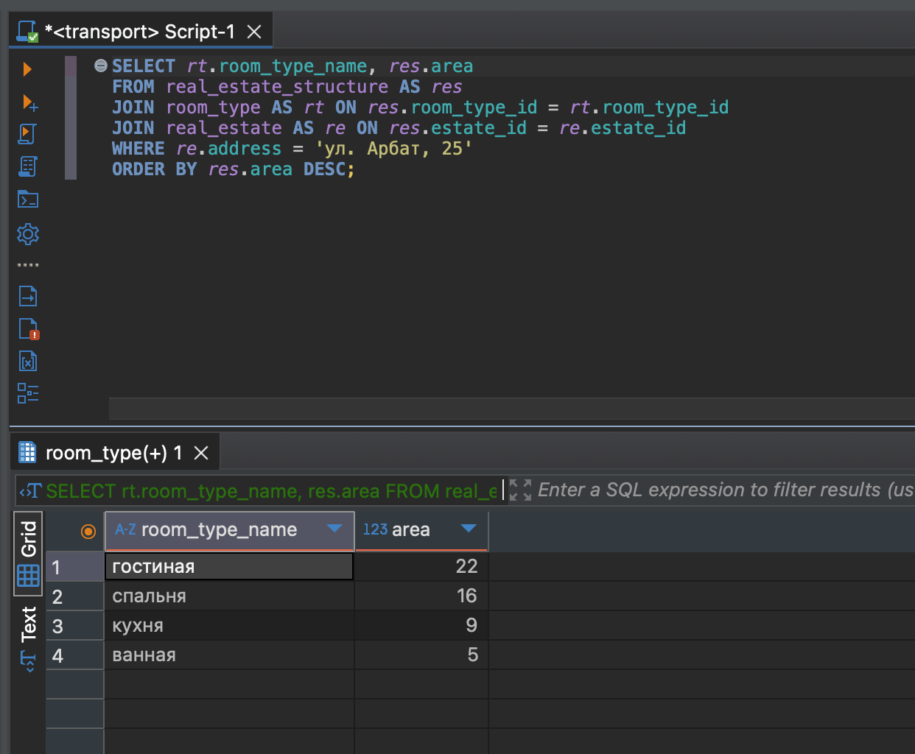

10. Продажная стоимость объекта недвижимости вычисляется с учетом комиссии риэлтора. Вывести стоимость, которую получит продавец на руки (за вычетом комиссии риэлтора)

SELECT re.address, (s.sale_price - (s.sale_price * s.realtor_commission / 100)) AS стоимость_на_руки
FROM sale AS s
JOIN real_estate AS re ON s.estate_id = re.estate_id;

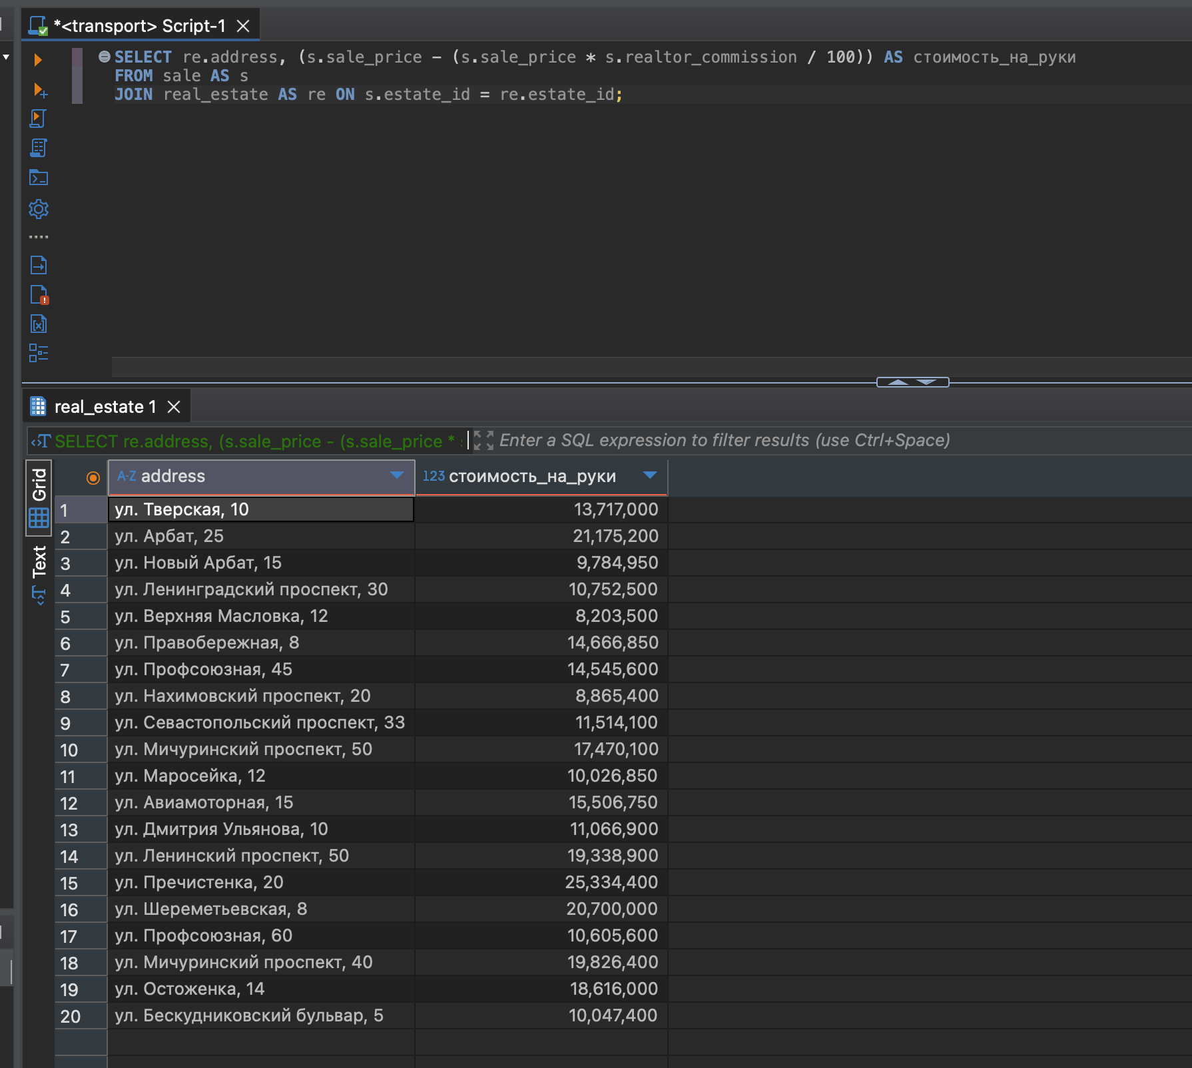

11. Вывести объекты недвижимости, у которых продажная стоимость равна сумме заявленной стоимости + комиссия риэлтора

SELECT re.address
FROM sale AS s
JOIN real_estate AS re ON s.estate_id = re.estate_id
WHERE s.sale_price = re.price + (re.price * s.realtor_commission / 100);
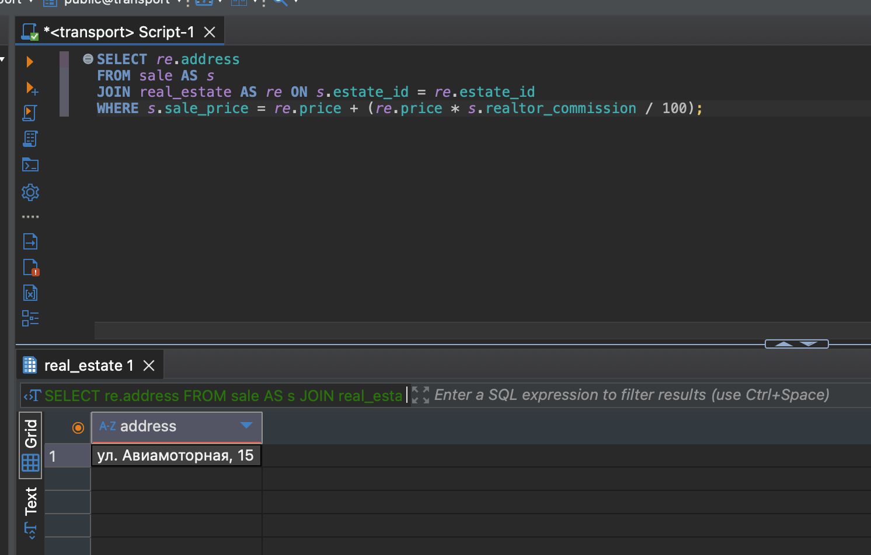

12. Рассчитать премию, которую получит риэлтор за каждый проданный объект недвижимости

SELECT re.address, s.sale_price * s.realtor_commission / 100 AS премия
FROM sale AS s
JOIN realtor AS r ON s.realtor_id = r.realtor_id
JOIN real_estate AS re ON s.estate_id = re.estate_id
WHERE r.last_name = 'Иванов';

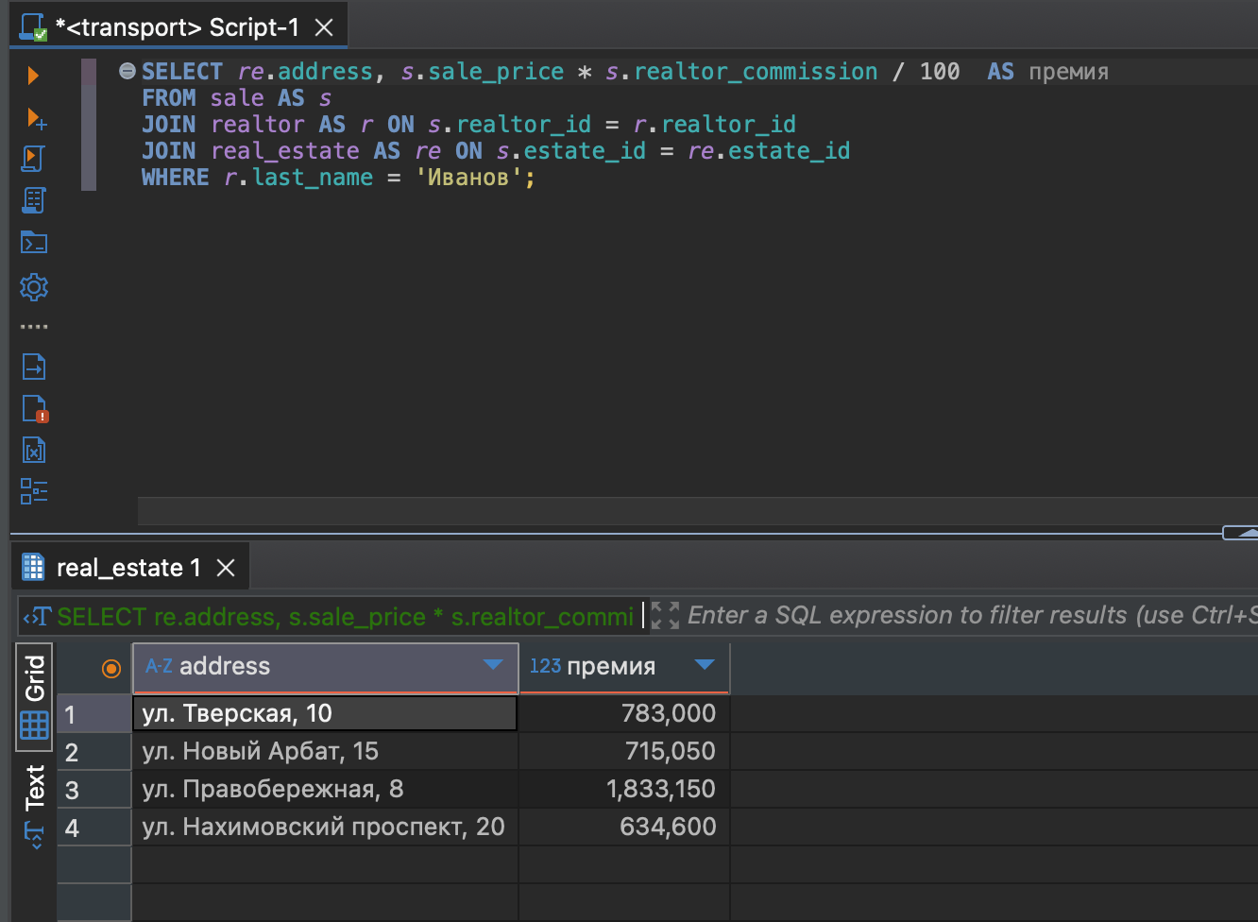

13. Вывести дома, которые продавались больше 4 месяцев

SELECT re.address
FROM sale AS s
JOIN real_estate AS re ON s.estate_id = re.estate_id
JOIN type AS t ON re.type_id = t.type_id
WHERE t.type_name = 'Квартира' AND AGE(s.sale_date, re.announcement_date) > INTERVAL '4 months';

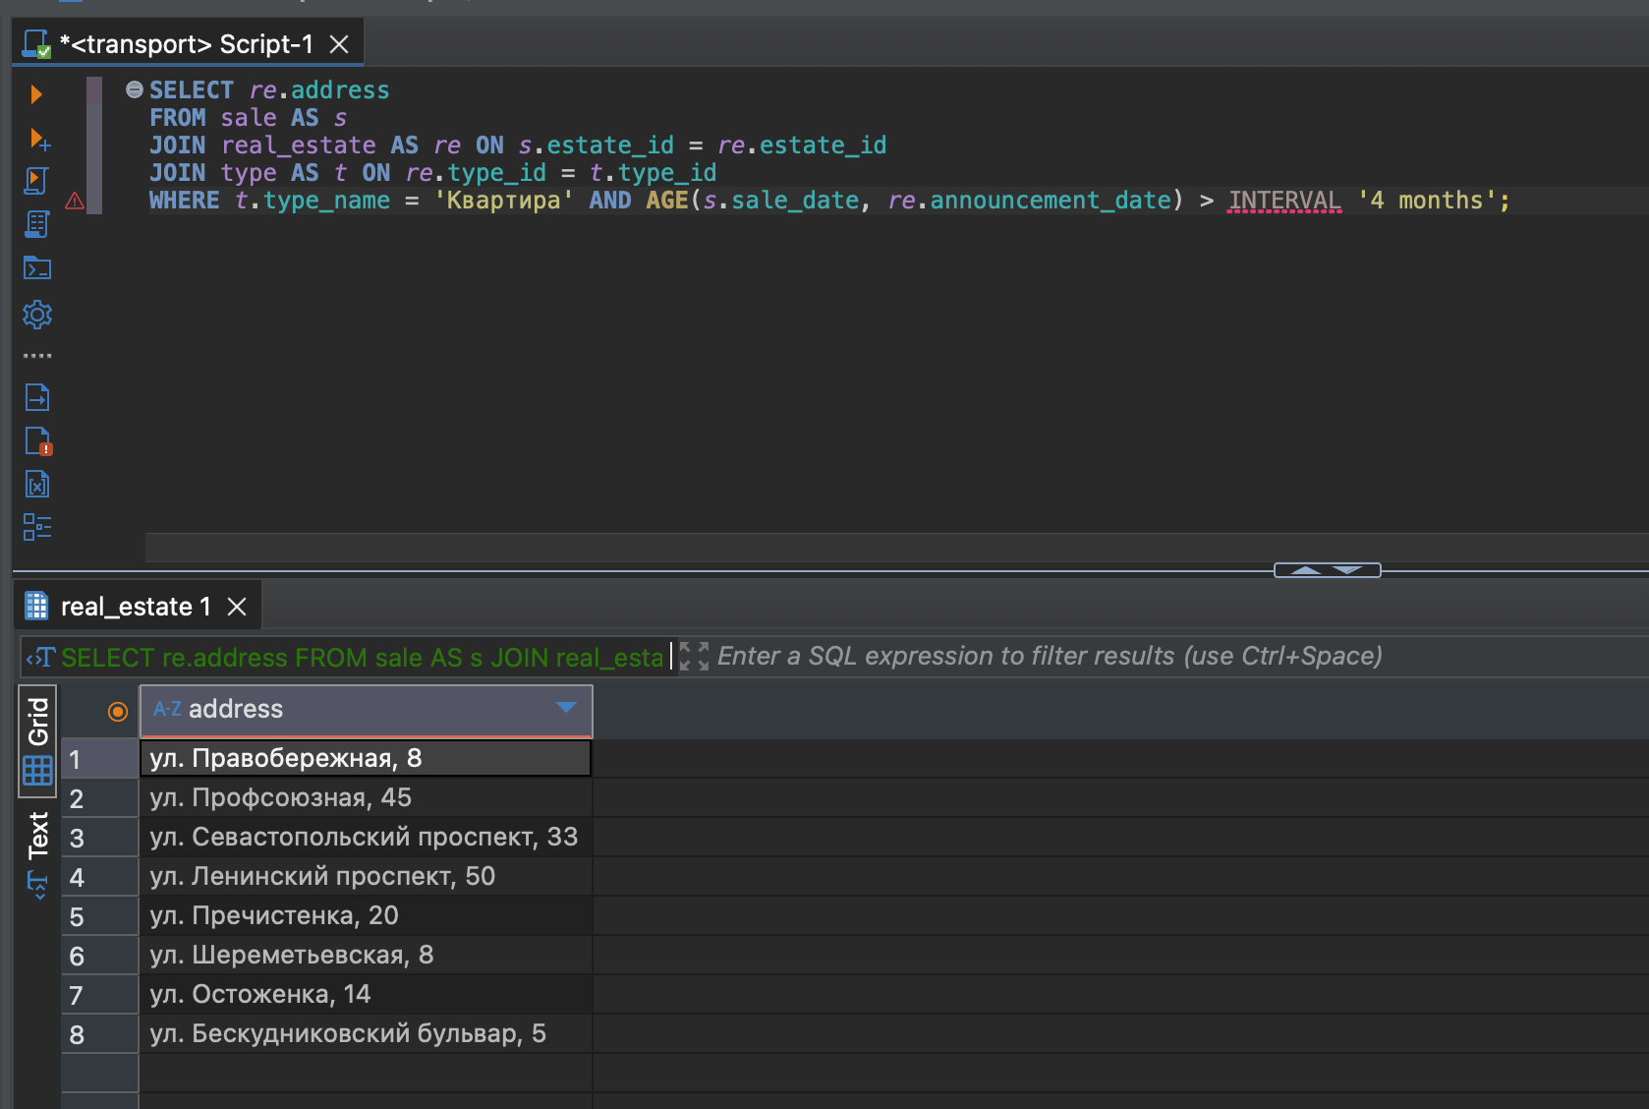

14. Вывести фамилии риэлторов, телефоны которых не введены в базу

SELECT last_name
FROM realtor
WHERE contact_phone IS NULL;

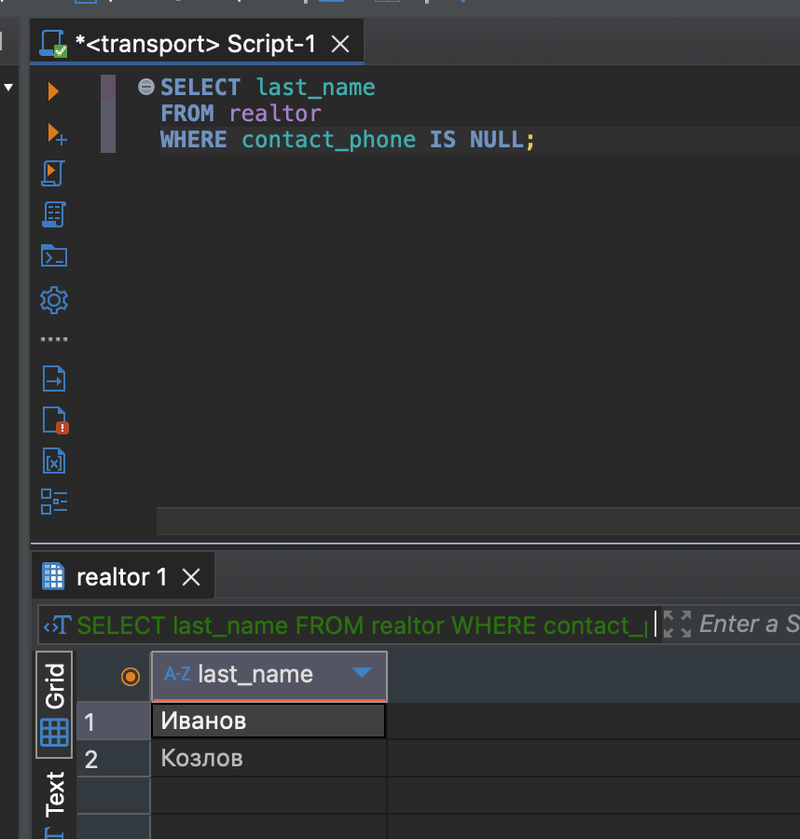

15. Отсортировать риэлторов по количеству символов в ФИО. Вывести первые три фамилии риэлторов

SELECT last_name
FROM realtor
ORDER BY LENGTH(last_name || first_name || middle_name) DESC
LIMIT 3;
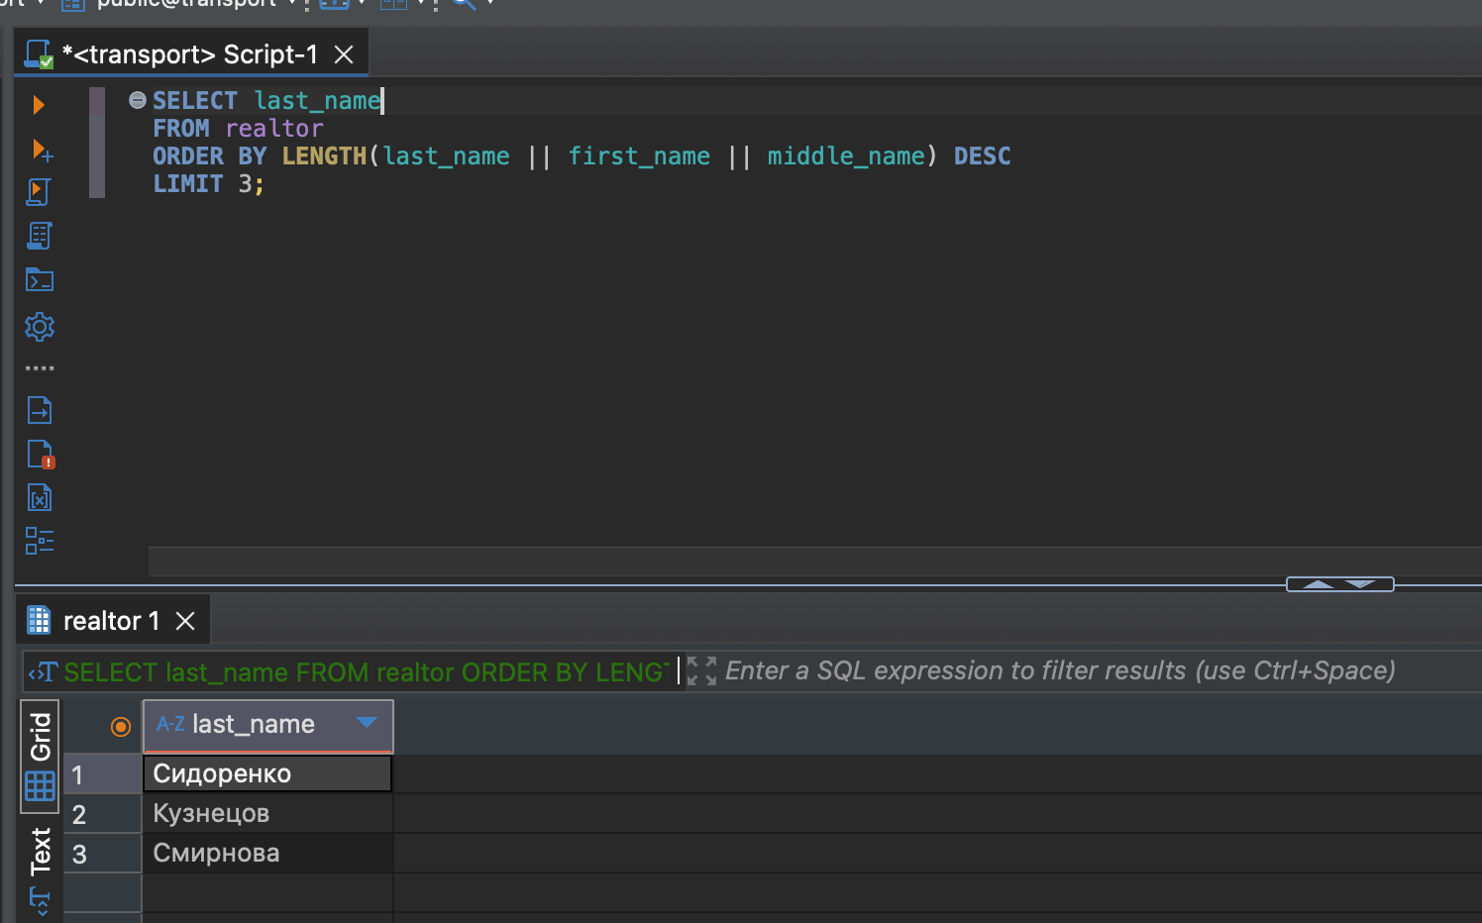

16. Отсортировать проданные объекты недвижимости по дате продажи. Вывести с третьего по шестой объект недвижимости

SELECT re.address, s.sale_date
FROM sale AS s
JOIN real_estate AS re ON s.estate_id = re.estate_id
ORDER BY s.sale_date
OFFSET 2 LIMIT 4;

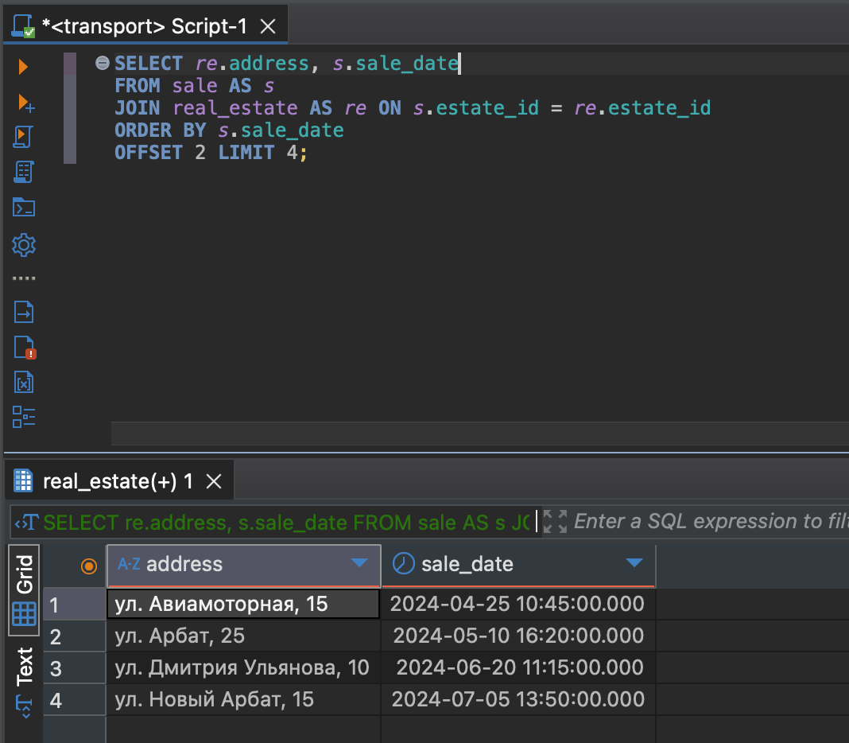

17. Рассчитать долю площади каждой комнаты объекта недвижимости в процентах

SELECT rt.room_type_name, res.area,
(res.area / SUM(res.area) OVER (PARTITION BY res.estate_id)) * 100 AS доля_в_процентах
FROM real_estate_structure AS res
JOIN room_type AS rt ON res.room_type_id = rt.room_type_id
JOIN real_estate AS re ON res.estate_id = re.estate_id
WHERE re.address = 'ул. Арбат, 25';

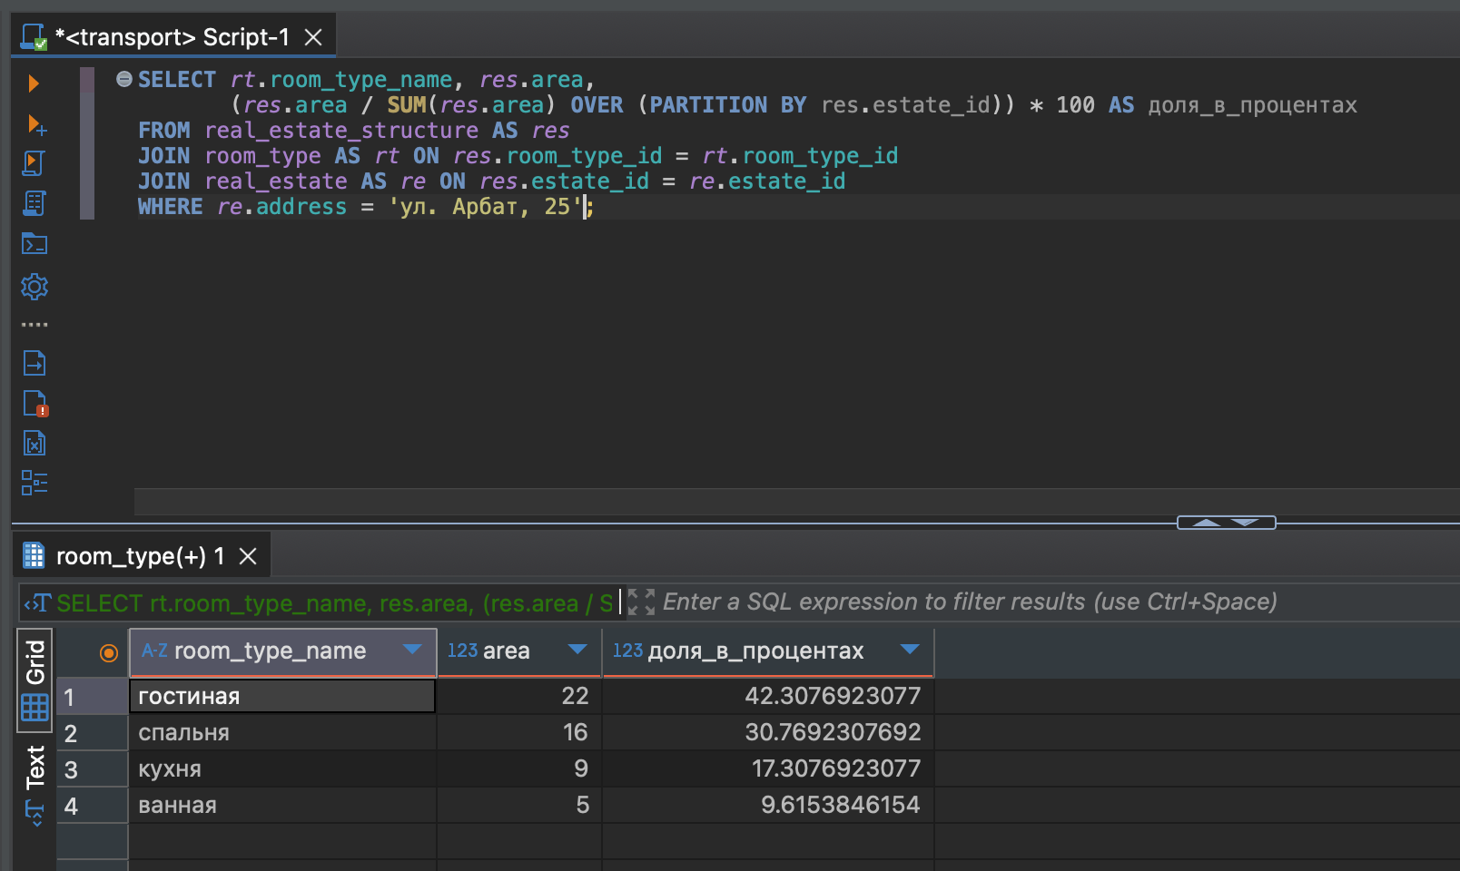

18. Вывести фамилии риэлторов, фамилии которых не начинается с буквы от «А» до «Г» или с буквы «С»

SELECT last_name
FROM realtor
WHERE last_name NOT SIMILAR TO '[А-ГПС]%';

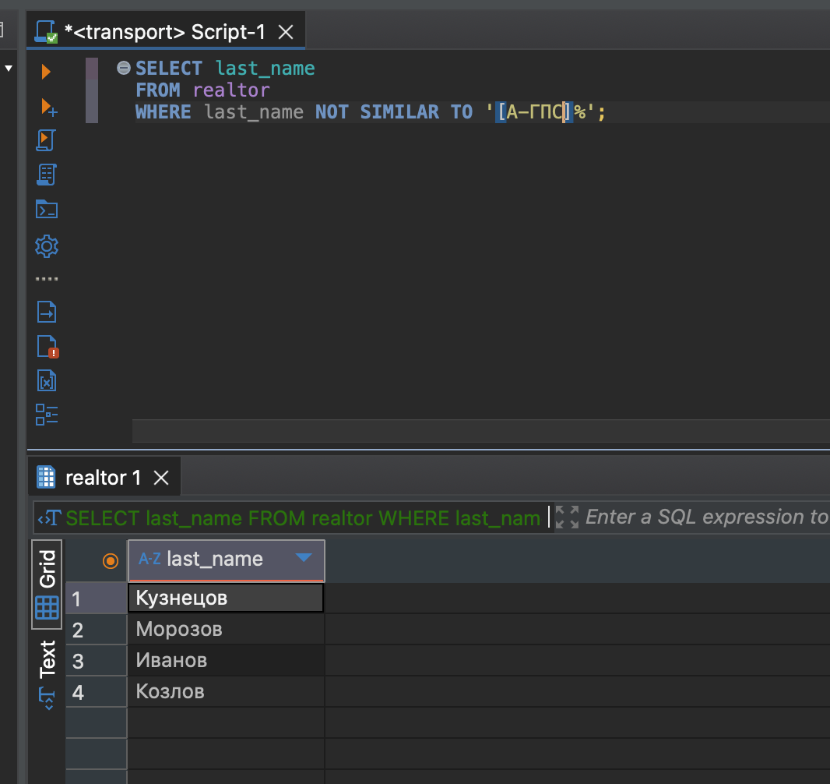

19. Вывести названия районов, в названии которых третья буква – «а», а предпоследняя – «и».

SELECT district_name AS район
FROM districts
WHERE district_name LIKE '__н%ы_';
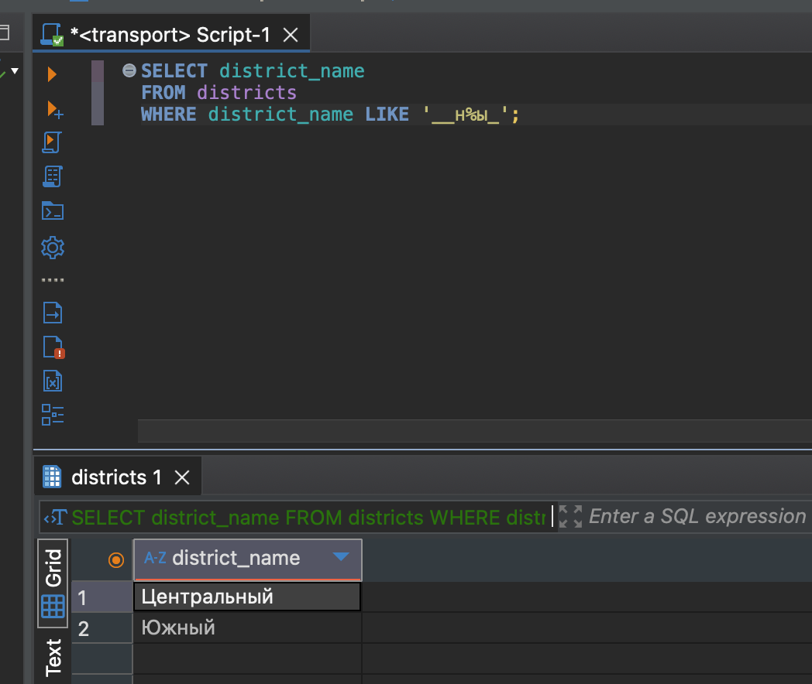

20. Вывести фамилии риэлторов, фамилии которых начинаются с букв от «К» до «П»

SELECT last_name
FROM realtor
WHERE last_name SIMILAR TO '[К-П]%';

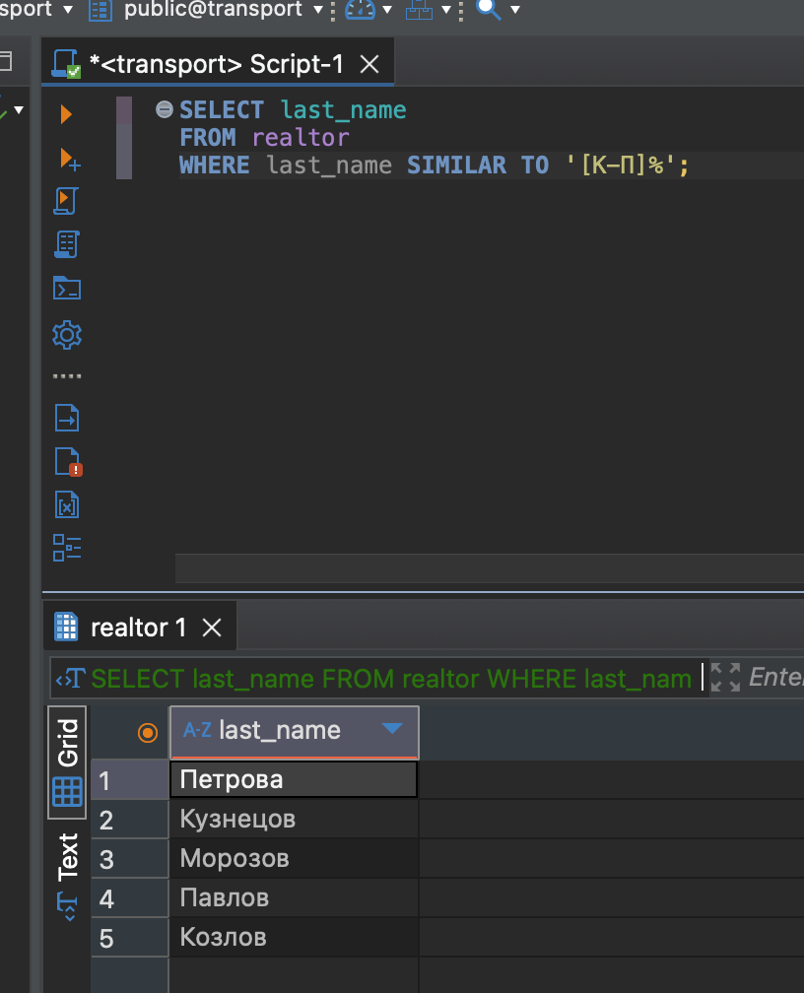

1. Определите количество продаваемых объектов недвижимости, расположенных на 2 этаже.

SELECT COUNT(*) AS количество_объектов
FROM real_estate
WHERE floor = 2;

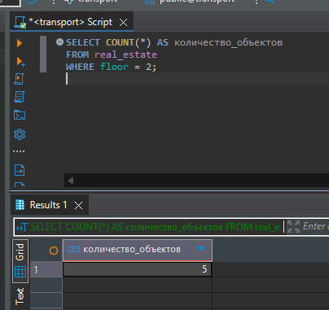

2. Определить среднюю стоимость дома с указанным количеством комнат и площадью.

SELECT AVG(price) AS средняя_стоимость
FROM real_estate AS re
JOIN type ON re.type_id = type.type_id
WHERE type.type_name = 'Квартира' AND re.rooms = 3 AND re.area = 80;

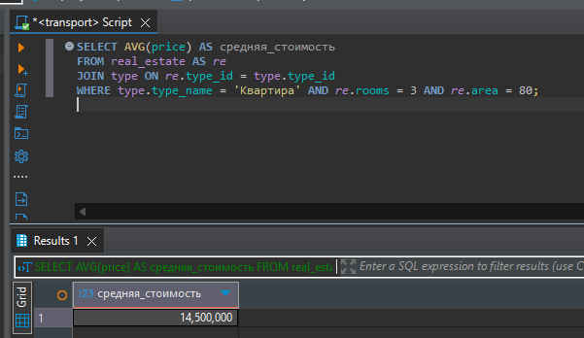

3. Определить максимальную и минимальную продажную стоимость объекта недвижимости, проданного указанным риэлтором.

SELECT MAX(sale_price) AS максимальная_стоимость, MIN(sale_price) AS минимальная_стоимость
FROM sale
JOIN realtor ON sale.realtor_id = realtor.realtor_id
WHERE realtor.last_name = 'Иванов';

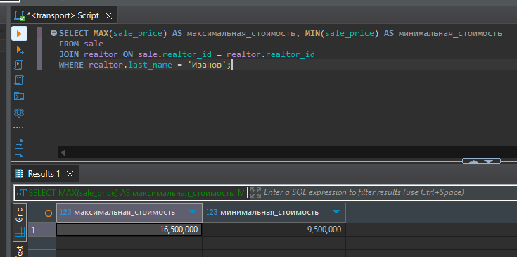

4. Определить среднюю продажную стоимость 1м2 для квартир, которые были проданы в указанную дату «ОТ» и «ДО».

SELECT AVG(sale_price / area) AS средняя_стоимость_1м2
FROM sale
JOIN real_estate AS re ON sale.estate_id = real_estate.estate_id
JOIN type ON re.type_id = type.type_id
WHERE type.type_name = 'Квартира' AND sale_date BETWEEN '2023-10-20' AND '2024-10-25';

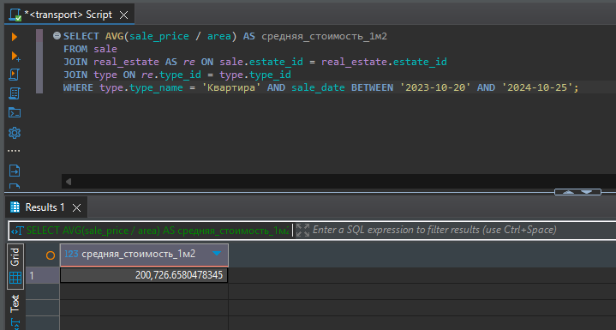

5. Определите количество объектов недвижимости, проданных
указанным риэлтором.

SELECT COUNT(*) AS количество_объектов
FROM sale
JOIN realtor ON sale.realtor_id = realtor.realtor_id
WHERE realtor.last_name = 'Иванов';
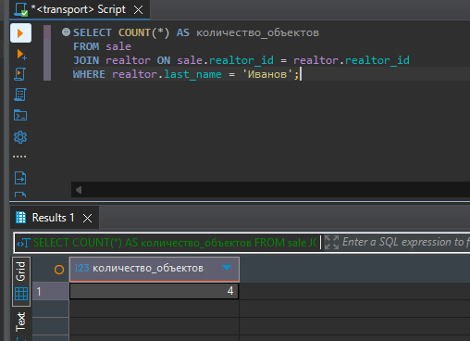

6. Определить максимальную площадь объекта недвижимости,
продаваемого по указанной стоимости.

SELECT MAX(area) AS максимальная_площадь
FROM real_estate
WHERE price = 22000000;

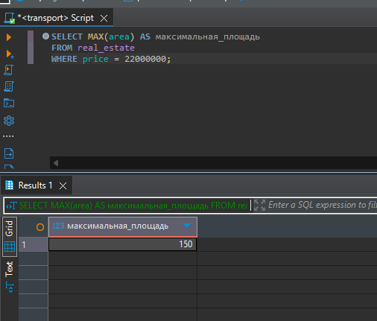

7. Определить максимальную и минимальную разницу между
заявленной и продажной стоимостью среди всех объектов недвижимости в
указанном году.

SELECT MAX(sale_price - price) AS максимальная_разница, MIN(sale_price - price) AS минимальная_разница
FROM sale
JOIN real_estate AS re ON sale.estate_id = re.estate_id
WHERE EXTRACT(YEAR FROM sale_date) = 2024;

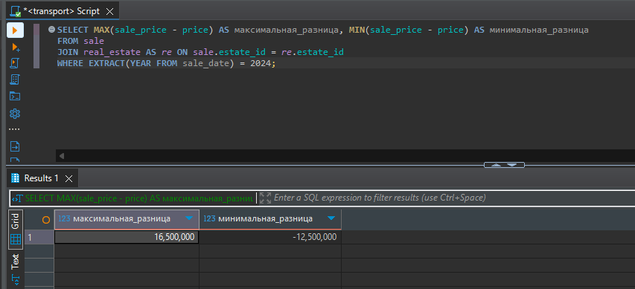

8. Определить среднюю оценку апартаментов по критерию
«Безопасность», проданных указанным риэлтором.

SELECT AVG(evaluation_value) AS средняя_оценка
FROM evaluations AS e
JOIN evaluation_criteria AS ec ON e.criterion_id = ec.criterion_id
JOIN real_estate AS re ON e.estate_id = re.estate_id
JOIN sale ON re.estate_id = sale.estate_id
JOIN realtor ON sale.realtor_id = realtor.realtor_id
WHERE ec.criterion_name = 'Безопасность' AND realtor.last_name = 'Иванов';

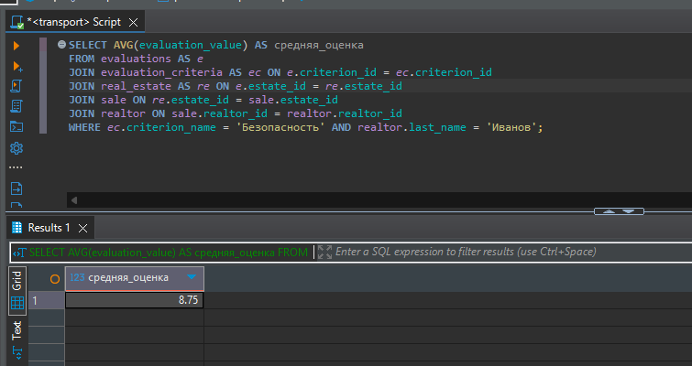

9. Определить максимальный и минимальный срок продажи (в
месяцах) объектов недвижимости.

SELECT MAX(EXTRACT(MONTH FROM AGE(sale_date, announcement_date))) AS максимальный_срок,
MIN(EXTRACT(MONTH FROM AGE(sale_date, announcement_date))) AS минимальный_срок
FROM sale
JOIN real_estate ON sale.estate_id = real_estate.estate_id;

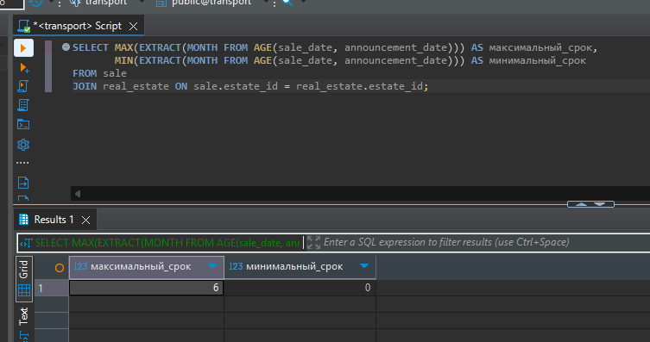

10. Определить количество объектов недвижимости, у которых разница
между заявленной и продажной стоимостью больше 20%.

SELECT COUNT(*) AS количество_объектов
FROM sale
JOIN real_estate AS re ON sale.estate_id = re.estate_id
WHERE (sale_price - price) / price * 100 > 20;

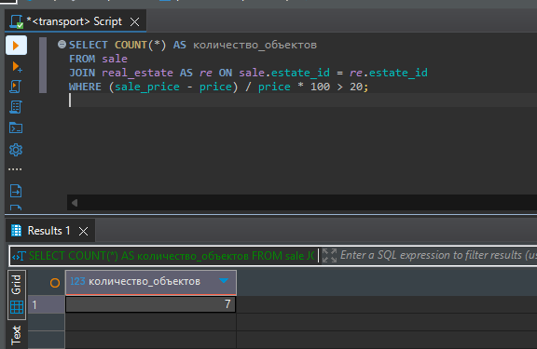

11. Рассчитать премию, которую получит риэлтор за прошедший месяц
с учетом суммы всех его продаж и комиссии.

SELECT SUM(sale_price * realtor_commission / 100) AS премия
FROM sale
JOIN realtor ON sale.realtor_id = realtor.realtor_id
WHERE realtor.last_name = 'Иванов' AND EXTRACT(MONTH FROM sale_date) = EXTRACT(MONTH FROM NOW()) - 1

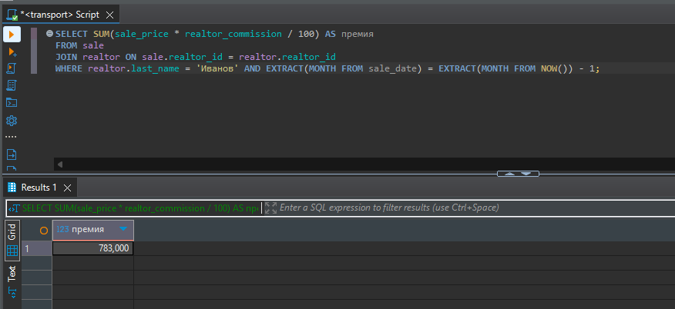

12. Вывести общую площадь объекта недвижимости (использовать таблицу «Структура объекта недвижимости»).

SELECT SUM(res.area) AS общая_площадь
FROM real_estate_structure AS res
JOIN real_estate AS re ON res.estate_id = re.estate_id
WHERE re.address = 'ул. Арбат, 25';

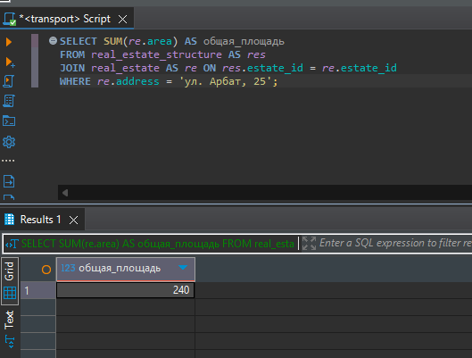

13. Вывести максимальную стоимость 1м2 квартир с площадью более
указанного значения, расположенных в указанном районе.

SELECT MAX(price / area) AS максимальная_стоимость_1м2
FROM real_estate AS re
JOIN districts ON re.district_id = districts.district_id
JOIN type ON re.type_id = type.type_id
WHERE type.type_name = 'Квартира' AND area > 30 AND districts.district_name = 'Южный';

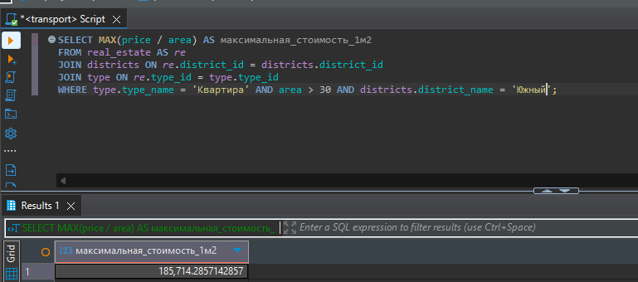

14. Подсчитать количество районов, в названии которых у которых
название заканчивается на «ан», кроме тех, у которых название
заканчивается на «стан».

SELECT COUNT(*) AS количество_районов
FROM districts
WHERE district_name LIKE '%ый' AND district_name NOT LIKE '%тан';

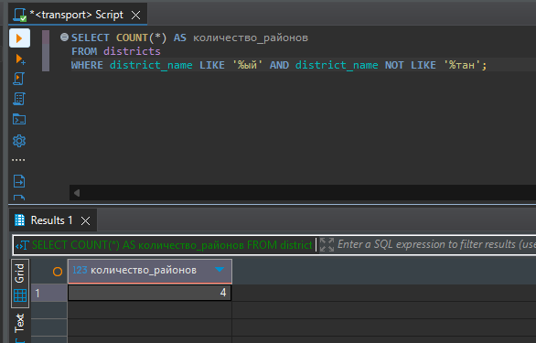

15. Во сколько раз объект недвижимости с наибольшей площадью
больше, чем объект недвижимости с наименьшей площадью?

SELECT MAX(area) / MIN(area) AS соотношение_площадей
FROM real_estate;

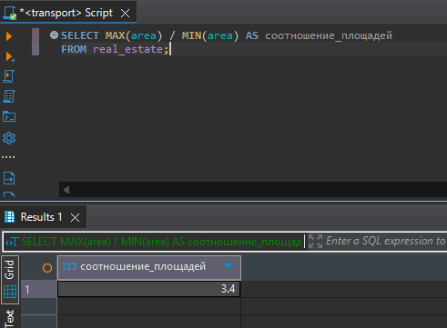

16. Вывести адреса объектов недвижимости, у которых стоимость 1 м2
меньше средней стоимости по району, в котором находится данный объект.

SELECT re.address
FROM real_estate AS re
JOIN districts d ON re.district_id = d.district_id
WHERE re.price / re.area < (SELECT AVG(price / area) FROM real_estate WHERE district_id = re.district_id);

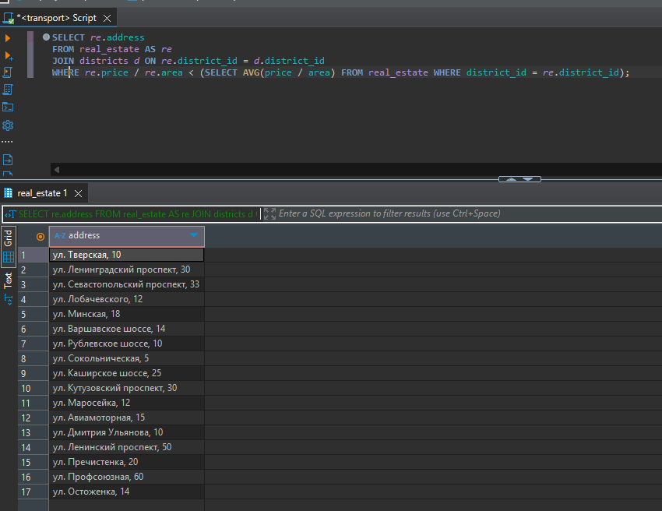

17. Определить ФИО риэлторов, которые ничего не продали в текущем
году.

SELECT last_name || ' ' || first_name || ' ' || middle_name AS ФИО
FROM realtor
WHERE realtor_id NOT IN (
SELECT DISTINCT realtor_id
FROM sale
WHERE EXTRACT(YEAR FROM sale_date) = EXTRACT(YEAR FROM NOW())
);

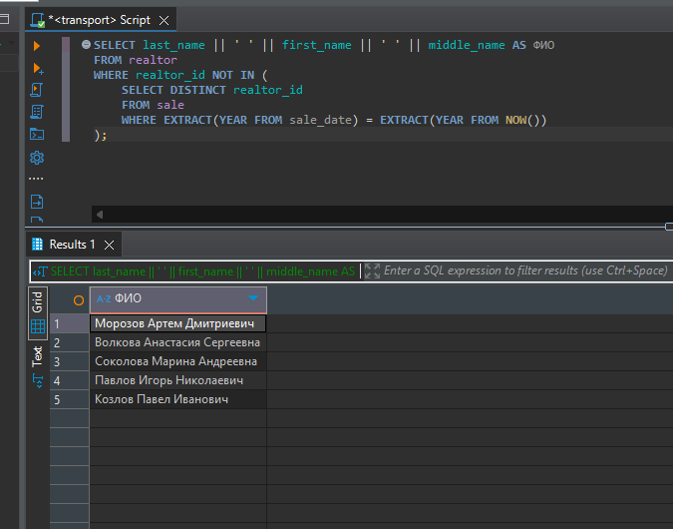

18. Определить объекты недвижимости, у которых общая площадь не
совпадает с суммой площадей всех типов комнат данного объекта.

SELECT re.address
FROM real_estate AS re
JOIN real_estate_structure AS res ON re.estate_id = res.estate_id
GROUP BY re.estate_id, re.area
HAVING re.area != SUM(res.area);

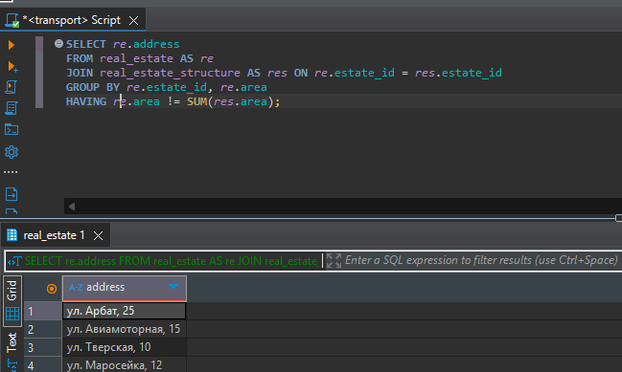

19. Вывести список объектов недвижимости, площадь которых больше,
чем площадь хотя бы одной квартиры.

SELECT DISTINCT re.address
FROM real_estate AS re
WHERE re.area > ANY (SELECT area FROM real_estate JOIN type ON real_estate.type_id = type.type_id WHERE type.type_name = 'Квартира');

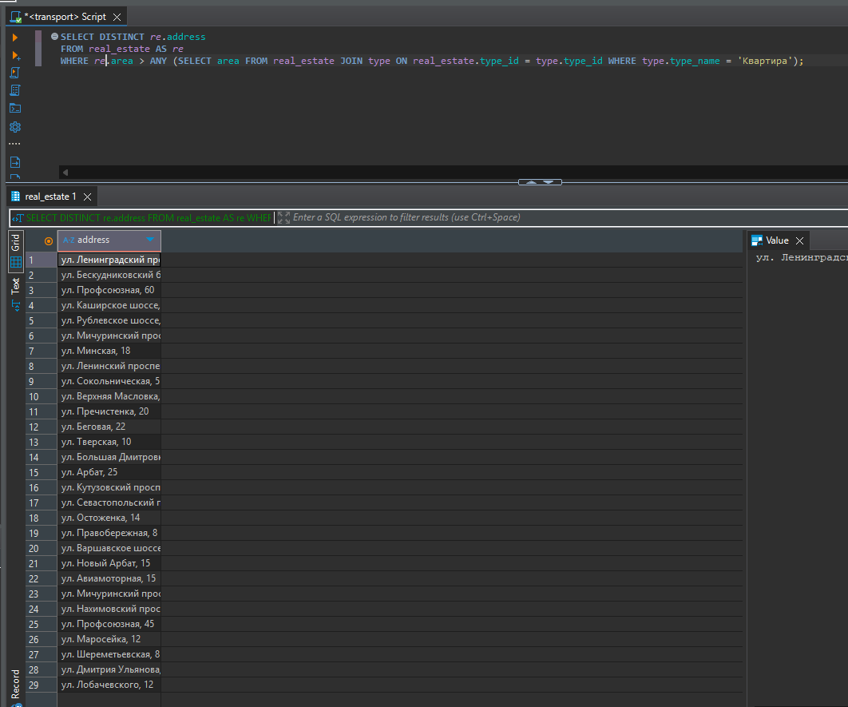

20. Вывести список объектов недвижимости, стоимость которых
больше, чем стоимость любой двухкомнатной квартиры в панельном доме.

SELECT DISTINCT re.address
FROM real_estate re
WHERE re.price > ALL (
SELECT price
FROM real_estate
JOIN type ON real_estate.type_id = type.type_id
JOIN building_materials ON real_estate.material_id = building_materials.material_id
WHERE type.type_name = 'Квартира' AND rooms = 2 AND building_materials.material_name = 'Панель'
);

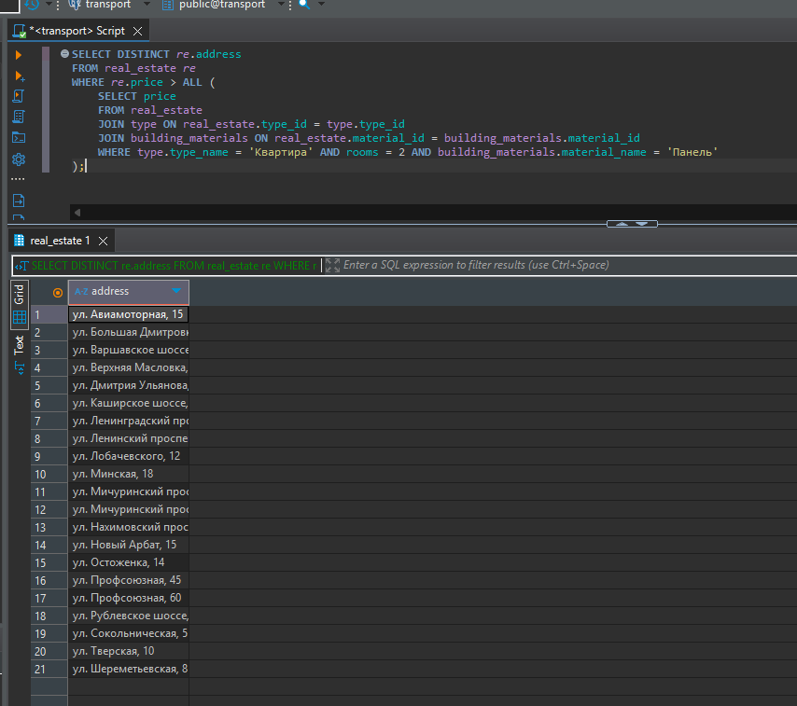

21. Если в указанном районе есть хотя бы один объект недвижимости,
площадь которого больше 100 м2, вывести список всех объектов
недвижимости этого района.

SELECT re.address
FROM real_estate re
JOIN districts d ON re.district_id = d.district_id
WHERE d.district_name = 'Указанный_район' AND EXISTS (
SELECT 1
FROM real_estate
WHERE district_id = d.district_id AND area > 100
);

